计组手写作业8

8.2简要回答下列问题。

(2)比较单总线、双总线、三总线结构的性能特点。

(3)总线的信息传送方式有哪几种?各有什么特点?

(4)集中式总线控制方式下，确定总线使用权优先级的方法有哪几种?它们各有什么特点?

(2)单总线：只有一根系统总线，所有设备都直接连接在这根总线上，单总线结构简单，使用灵活，扩充新设备容易，但是任何部件之间的信息传递都要争用共享的系统总线，告诉设备的高速特性

无法得到发挥，系统总线负载重，计算机系统性能差

双总线：双总线结构将慢速活动与高速活动进行分离，吞吐能力更强，CPU的工作效率较高

三总线：三总线结构进一步将不同速率的传输活动进行细分，有效提高了I/O设备的性能，能更快地响应指令，有更高的吞吐率

(3)并行传送：传送速度快，但是因为线数多，所以导致成本高，传输距离较长时会产生时钟偏移，只适合近距离传输；当传输频率过高时会引起线间串扰问题

串行传送：可以解决传输高频的问题，但是同时传输的数据只有1位，会导致传输的带宽有限

并串行传送：将传送信息分成若干组，组内采用并行传送，组件采用串行传送，是串行和并行的折中

分时传送：包括总线复用技术，在一根传输线上实现既能传送地址又能传送数据；也包括共享总线的部件分时使用总线，对总线上的多个部件要求使用总线时由总线控制器按时间片分时提供服务。

(4)链式查询方式：结构简单、控制线少、扩充容易，但是设备优先级固定，离总线远的设备可能长时间无法使用总线，造成饥饿现象

计数器定时查询方式：可以灵活地调整设备优先级，能有效避免发生单点故障，但控制复杂，所有设备都需要增加复杂的地址识别逻辑

独立请求控制方式：优先级策略最为灵活，总线控制器可以实现并行仲裁，响应时间最快，但是总线控制器最为复杂，且需要的控制线数最多

8.3单选题

1-5 CCBCC 6-9 CABB

8.6有4个设备A、B、C、D，响应优先级为D>B>A>C，画出串行链式排队电路。

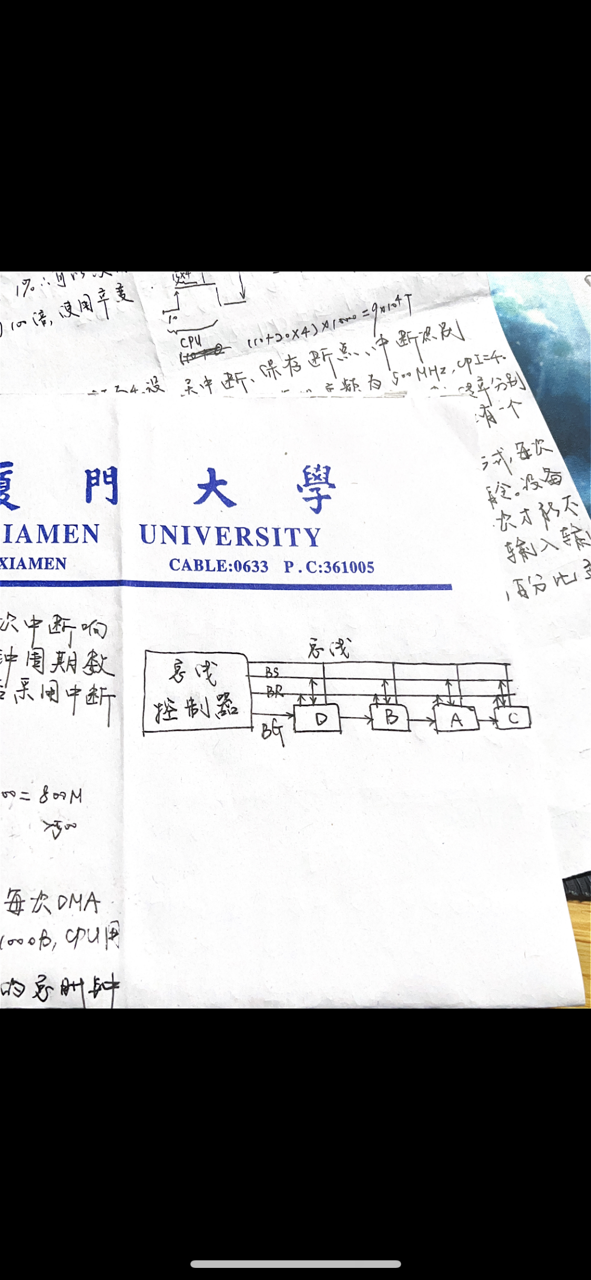

8.8 某16位地址/数据复用的同步总线中，总线时钟频率为8MHz,每个总线事务只传输一个数据，需要4个时钟周期。该总线的可寻址空间、数据传输速率各是多少?

地址线为16位，所以可以寻址0000H-FFFFH，对应的寻址空间大小为64KB，数据传输速率为16/4\*8/8=4MB/s

8.10某64位同步总线支持突发传输模式，每个时钟周期可以传送一个地址或数据，总线周期由1个时钟周期的地址阶段、若干个数据阶段组成。若存储器每存取一个数据需要两个时钟周期，突发长度小于等于4。请计算在下列两种情况下，总线和存储器能提供的数据传输速率各是多少。

(1)每个总线事务传输32位数据。

(2)每个总线事务包含4个数据期。

设总线的频率为f

（1）总线一次传输32位数据需要1个时钟周期给地址和1个周期传数据，所以传一次数据需要两个时钟周期，因此数据传输速率为32/2f bps=16f bps

存储器完成一次数据传送需要1个时钟周期得到地址，2个周期存取数据，因此数据传输速率为10.67f bps

（2）一个总线事务包含4个数据期，所以传输64\*4位数据使用了5个时钟周期，因此数据传输速率为51.2f bps

存储器完成一次数据传送需要9个时钟周期，传输了64\*4位数据，因此数据传输速率为28.4 fbps

